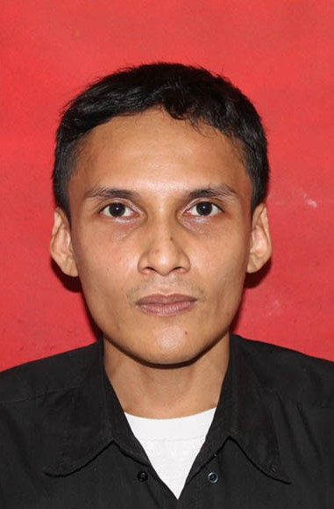
Muhammad Ikrar Idris

rINGKASAN Pekerjaan TERAKHIR
Pekerjaan Terakhir | PJLP Pemda Provinsi DKI Jakarta.
Pengalaman Bekerja | 18 Tahun.
Fungsi Pekerjaan Terakhir | Administrasi dan Teknis Sarana Prasarana Umum.
Sektor Industri Terakhir | Pemerintahan
Pendidikan Terakhir | SLTA.

KETERANGAN PRIBADI
Alamat | Jl Pembina III No 22 Rt 004 Rw 06 Palmeriam, Matraman Jakarta Timur.
Jenis Kelamin | Laki-laki.
Umur | 39.
Tempat Tanggal Lahir | Jakarta, 24 Oktober 1982.
Kewarganegaraan | Indonesia.
Status Pernikahan | Menikah.
Agama | Islam.
Handphone | 0878 – 7895 - 7215
RINGKASAN pRIBADI
- Berusaha bekerja dengan baik secara individu atau pun dalam tim.
- Berusaha mempelajari sesuatu hal yang baru.
- Berusaha menjaga komunikasi yang baik antar karyawan maupun dengan atasan, serta
terhadap pelayanan masyarakat.
- Berusaha fokus dalam setiap pekerjaan.
- Menjunjung kejujuran serta tanggung jawab yang baik.
- Berusaha mengedepankan kewajiban pekerjaan sesuai dengan jam dan tanggung jawab
pekerjaan.

Pendidikan Formal
- Ilmu Sosial dan Ilmu Politik Hubungan Internasional
Universitas Jayabaya, Strata 1 , ( Incomplete) 2001 – 2005.
- Ilmu Sosial
SMU , Menengah atas , ( Complete ) 1998 – 2001
PENDIDIKAN NON FORMAL
- Bina Profesi Muda Pendidikan Komputer 2000.
- Lembaga Bahasa Inggris Amerika, LIA 2001.
- Pendidikan TOEFIS Oxford 2001.
- Table Manner Course, Hotel Golden Jakarta 2002.
- Short Diplomacy Course, Hotel Sahid Jakarta 2004.

SKILLS
- Konseptor
- Mampu menggunakan aplikasi standar komputer.
- Tertib administrasi.
- Penginstalasian Komputer.
- Mampu berbahasa Inggris, baik secara lisan maupun tulisan.

Pengalaman Bekerja :
- Relawan KPU Pemilihan Presiden 2004.
- CV. Kreasinusa, Staf Operasional 2002-2007.
- Batavia Pulsa, Server Operator 2008-2009.
- Relawan KPU Pemilihan Presiden 2009.
- Kirana Reload, Supervisor Server Operator 2009-2010.
- Administrasi Kependudukan dan Catatan Sipil Jakarta Utara 2010-2012.
- PJLP Provinsi DKI Jakarta 2012-2022.

Pengalaman Organisasi :
- Osis SMU 59 Jakarta Bidang Kesenian.
- ORMAWA ( Organisasi Mahasiswa ) FISIP JAYABAYA.
- Himpunan Mahasiswa Hubungan Internasional ( HIMAHI ) JAYABAYA.

